
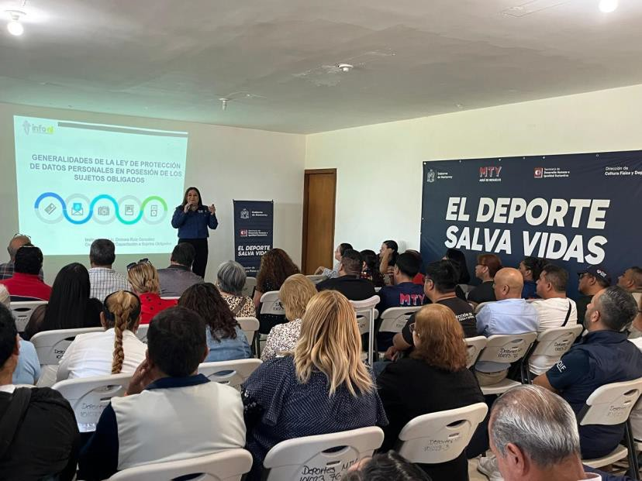

Capacitación Presencial dirigida a distintos Servidores Públicos Del Estado de Nuevo León.

Fecha: | 13/ noviembre /2025
Lugar: | Presencial
Hora: | 11:00 AM
Asistentes: | 60
Tema impartido: | Generalidades de la Ley de Protección de Datos Personales en posesión de sujetos obligados
A esta capacitación asistieron funcionarios de Municipio Monterrey, N.L.

